Ngày soạn: 22/03/2025 |  | Ngày dạy: 28/03/2025: Lớp 8A  Ngày dạy: 27/03/2025: Lớp 8B
Trường TH&THCS Chiềng Ơn  Tổ: THCS | Họ và Tên GV: Hoàng Văn Trung

TIẾT 28,29,30. BÀI 11: BIẾN ĐỔI KHÍ HẬU Ở TỈNH SƠN LA
I. MỤC TIÊU.
1. Mục tiêu.
Sau bài học này, HS sẽ:
- Trình bày được khái niệm biến đổi khí hậu.
- Trình bày được một số nguyên nhân, biểu hiện của biến đổi khí hậu ở tỉnh Sơn La.
- Trình bày được một số biện pháp nhằm giảm thiểu và ứng phó với biến đổi khí hậu của người dân tỉnh Sơn La.
2. Năng lực.
* Năng lực chung.
- Năng lực tự chủ và tự học: Biết chủ động, tích cực thực hiện nhiệm vụ nhằm hoàn thành nội dung bài học.
- Năng lực giao tiếp và hợp tác: Trao đổi, hợp tác với bạn trong nhóm hoàn thành nội dung bài học.
* Năng lực chuyên biệt.
- Phát triển năng lực tìm hiểu: Trình bày được khái niệm biến đổi khí hậu.
- Phát triển năng lực nhận thức và tư duy: Trình bày được một số nguyên nhân, biểu hiện của biến đổi khí hậu ở tỉnh Sơn La.
- Phát triển năng lực vận dụng kiến thức, kĩ năng: Trình bày được một số biện pháp nhằm giảm thiểu và ứng phó với biến đổi khí hậu của người dân tỉnh Sơn La.
3. Phẩm chất
- Có tinh thần tự học, chăm chỉ, nhiệt tình tham gia các hoạt động của bài học.
- Có tinh thần trách nhiệm và trung thực trong hoạt động của nhóm.
- Có ý thức tuyên truyền và tham gia các hoạt động giảm thiểu và thích ứng với biến đổi khí hậu ở địa phương.
II. THIẾT BỊ DẠY HỌC VÀ HỌC LIỆU.
1. Đối với giáo viên.
- Tài liệu GDĐP tỉnh Sơn La 8
- Máy tính, máy chiếu.
- Tranh ảnh, video liên quan đến nội dung bài học
- Giấy A0
- Phiếu học tập (nếu có)
2. Đối với học sinh.
- Tài liệu GDĐP tỉnh Sơn La 8
- Đọc trước bài học trong SGK.
III. TIẾN TRÌNH DẠY HỌC.
A. HOẠT ĐỘNG KHỞI ĐỘNG.
a. Mục tiêu: Kích thích nhu cầu tìm hiểu
b. Nội dung: Tình huống và phần câu hỏi ở phần mở đầu trong SGK.
c. Sản phẩm học tập: câu trả lời của HS
d. Tổ chức thực hiện:
Bước 1: GV chuyển giao nhiệm vụ học tập
- GV yêu cầu HS quan sát các hình ảnh và nêu tên các hiện tượng trong hình ảnh sau:
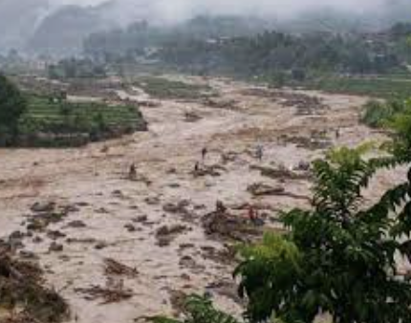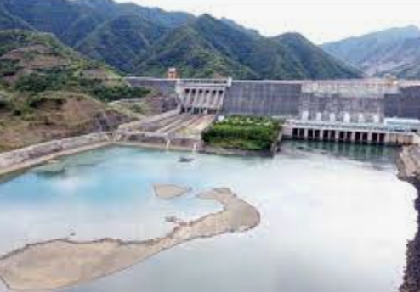
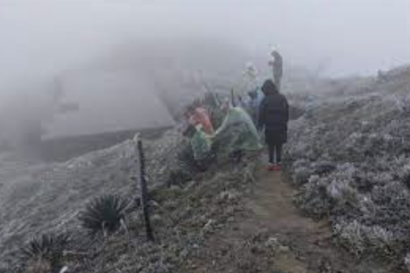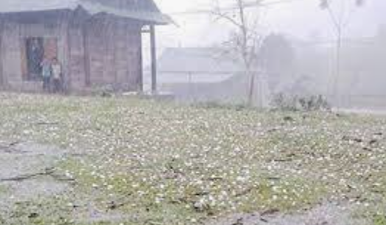
Bước 2: HS thực hiện nhiệm vụ học tập
- HS quan sát tranh, thảo luận theo cặp đôi và thực hiện yêu cầu.
- GV hướng dẫn, hỗ trợ HS (nếu cần thiết).
Bước 3: Báo cáo kết quả hoạt động và thảo luận
- GV mời đại diện 1-2 HS trả lời câu hỏi.
+ Hình 1: Lũ lụt
+ Hình 2: Hạn hán
+ Hình 3: Băng tuyết
+ Hình 4: Mưa đá
- GV mời HS khác nhận xét, bổ sung.
Bước 4: Đánh giá kết quả, thực hiện nhiệm vụ học tập
- GV đánh giá, nhận xét, chuẩn kiến thức.
- GV dẫn dắt HS vào bài học.
B. HOẠT ĐỘNG HÌNH THÀNH KIẾN THỨC
Hoạt động 1: Biến đổi khí hậu
a. Mục tiêu: Trình bày được khái niệm, biểu hiện của biến đổi khí hậu.
b. Nội dung: GV cho HS tìm hiểu khái niệm, biểu hiện của biến đổi khí hậu.
c. Sản phẩm học tập: khái niệm, biểu hiện của biến đổi khí hậu.
d. Tổ chức hoạt động :
HOẠT ĐỘNG CỦA GIÁO VIÊN – HỌC SINH | DỰ KIẾN SẢN PHẨM
Bước 1 : GV chuyển giao nhiệm vụ học tập  - GV yêu cầu HS làm việc cá nhân và trả lời câu hỏi:  + Theo em, biến đổi khí hậu là gì?  + Trình bày một số biểu hiện của biến đổi khí hậu.  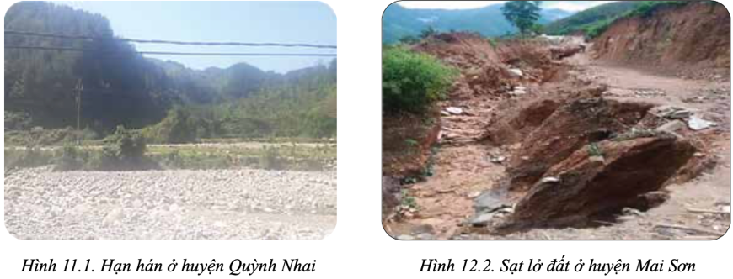  Bước 2 : HS thực hiện nhiệm vụ học tập  - HS thảo luận, đọc thông tin SGK, quan sát hình SGK và trả lời câu hỏi.  - GV hướng dẫn, theo dõi, hỗ trợ HS nếu cần thiết.  Bước 3 : Báo cáo kết quả hoạt động và thảo luận  - GV mời đại diện HS trả lời câu hỏi.  - GV mời đại diện các nhóm khác nhận xét, bổ sung. GV giúp HS tóm tắt những thông tin vừa tìm được để đúc kết thành kiến thức bài học.  Bước 4 : Đánh giá kết quả, thực hiện nhiệm vụ học tập  - GV đánh giá, nhận xét, chuẩn kiến thức và rút ra kết luận:  - GV chuyển sang nội dung mới. | 1. Biến đổi khí hậu.  - Biến đổi khí hậu Trái Đất là sự thay đổi của khí hậu ở hiện tại và tương lai bởi các nguyên nhân tự nhiên và nhân tạo trong một giai đoạn nhất định  - Biểu hiện của biến đổi khí hậu được thể hiện thông qua sự gia tăng của nhiệt độ trung bình; băng tan, nước biển dâng; sự gia tăng thiên tai và các hiện tượng thời tiết cực đoan (bão, lũ lụt, hạn hán,...).
Hoạt động 2: Một số nguyên nhân gây biến đổi khí hậu.
a. Mục tiêu: Trình bày được một số nguyên nhân của biến đổi khí hậu ở tỉnh Sơn La
b. Nội dung: GV cho HS tìm hiểu nguyên nhân của biến đổi khí hậu ở tỉnh Sơn La
c. Sản phẩm học tập: nguyên nhân của biến đổi khí hậu ở tỉnh Sơn La
d. Tổ chức hoạt động:

HOẠT ĐỘNG CỦA GIÁO VIÊN – HỌC SINH | DỰ KIẾN SẢN PHẨM
Bước 1 : GV chuyển giao nhiệm vụ học tập  - GV sử dụng kĩ thuật “chia sẻ nhóm đôi”yêu cầu HS: Trình bày một số nguyên nhân gây ra biến đổi khí hậu ở tỉnh Sơn La.  Bước 2 : HS thực hiện nhiệm vụ học tập  - HS sẽ suy nghĩ độc lập và ghi ra giấy nội dung đã tìm hiểu được (Think)  - HS làm việc theo nhóm đôi, trao đổi và thống nhất nội dung (Pair).  - GV hướng dẫn, theo dõi, hỗ trợ HS nếu cần thiết.  Bước 3 : Báo cáo kết quả hoạt động và thảo luận  - GV mời đại diện HS trình bày trước lớp nội dung đã tìm hiểu (Share).  - GV mời đại diện các nhóm khác nhận xét, bổ sung. GV giúp HS tóm tắt những thông tin vừa tìm được để đúc kết thành kiến thức của bài học  - GV mở rộng:  + Tổng dân số của tỉnh Sơn La năm 2019 là 1.252.650 người tăng 1,59% so với năm 2018, trong đó dân số thành thị khoảng 173.888 người, với tỉ lệ đô thị hoá đến năm 2020 là 14,85%.  + Sơn La là tỉnh nông nghiệp, dân cư sinh sống chủ yếu bằng nông nghiệp nên lượng khí CH4 phát sinh do sử dụng phân bón vi sinh tương đối lớn.  Bước 4 : Đánh giá kết quả, thực hiện nhiệm vụ học tập  - GV đánh giá, nhận xét, chuẩn kiến thức và rút ra kết luận. | 2. Một số nguyên nhân gây biến đổi khí hậu  2.1. Nguyên nhân do tự nhiên  - Biến đổi khí hậu có thể xảy ra do sự thay đổi các quá trình tự nhiên bên trong hệ thống khí hậu như: thay đổi cường độ chiếu sáng của mặt trời, hoạt động núi lửa, thay đổi dòng chảy của đại dương, thay đổi chuyển động trái đất,...  2.2. Nguyên nhân do con người  - Nguyên nhân chính làm biến đổi khí hậu là do sự gia tăng các hoạt động của con người thải ra khí nhà kính (khí thải ra từ hoạt động sản xuất, hoạt động giao thông,...).
Hoạt động 3: Một số biểu hiện và hậu quả của biến đổi khí hậu
a. Mục tiêu: Trình bày được một số biểu hiện và hậu quả của biến đổi khí hậu ở tỉnh Sơn La
b. Nội dung: GV cho HS tìm hiểu một số biểu hiện và hậu quả của biến đổi khí hậu ở tỉnh Sơn La
c. Sản phẩm học tập: một số biểu hiện và hậu quả của biến đổi khí hậu ở tỉnh Sơn La
d. Tổ chức hoạt động :

HOẠT ĐỘNG CỦA GIÁO VIÊN – HỌC SINH | DỰ KIẾN SẢN PHẨM
Bước 1 : GV chuyển giao nhiệm vụ học tập  - GV chia lướp thành các nhóm và giao nhiệm vụ:  + Mỗi nhóm 6 người, mỗi người viết 3 ý kiến trên một tờ giấy trong vòng 5 phút về biểu hiện và hậu quả của biến đổi khí hậu, sau đó tiếp tục chuyển cho người bên cạnh (Con số X-Y-Z có thể thay đổi).  + Tiếp tục như vậy cho đến khi tất cả mọi người đều viết ý kiến của mình, có thể lặp lại vòng khác.  + Sau khi thu thập ý kiến thì tiến hành thảo luận, đánh giá các ý kiến.  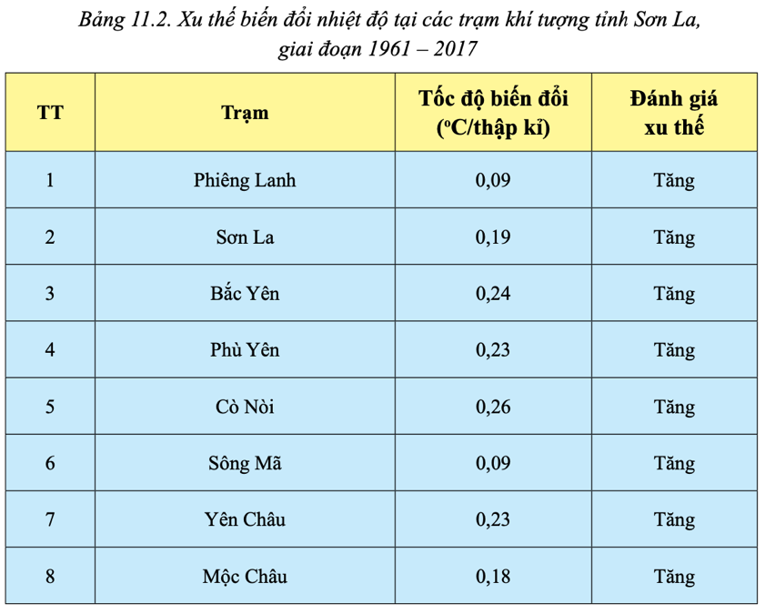  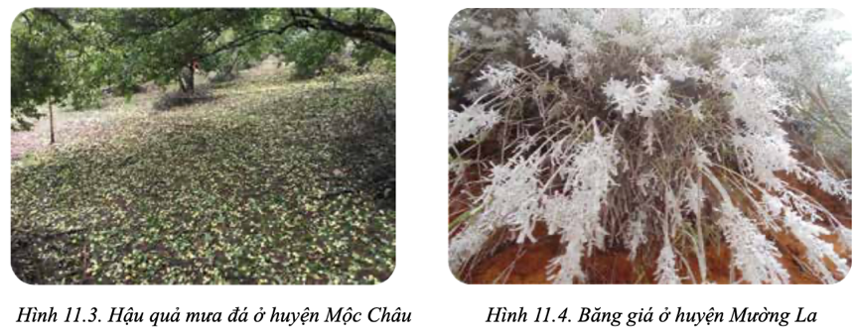  Bước 2 : HS thực hiện nhiệm vụ học tập  - HS thảo luận, đọc thông tin SGK, quan sát hình SGK và trả lời câu hỏi.  - GV hướng dẫn, theo dõi, hỗ trợ HS nếu cần thiết.  Bước 3 : Báo cáo kết quả hoạt động và thảo luận  - GV mời đại diện HS trả lời câu hỏi.  - GV mời đại diện các nhóm khác nhận xét, bổ sung. GV giúp HS tóm tắt những thông tin vừa tìm được để đúc kết thành kiến thức của bài học.  Bước 4 : Đánh giá kết quả, thực hiện nhiệm vụ học tập  - GV đánh giá, nhận xét, chuẩn kiến thức và rút ra kết luận:  - GV chuyển sang nội dung mới. | 3: Một số biểu hiện và hậu quả của biến đổi khí hậu  * Biểu hiện  - Về nhiệt độ, trong hơn 55 năm qua (1961 – 2017), nhiệt độ không khí trung bình năm ở tỉnh Sơn La có xu thế tăng rõ rệt với tốc độ tăng khoảng 0,1 – 0,3oC/thập kỉ.  - Về số ngày nắng nóng (nhiệt độ trên 35oC), trong thời kì 1961 – 2017, số ngày nắng nóng/ năm ở tỉnh Sơn La có xu thế tăng trên phần lớn các trạm, với tốc độ tăng từ 0,5 đến 4 ngày/thập kỉ  - Về lượng mưa, trong thời kì 1961 – 2017, lượng mưa năm thể hiện xu thế tăng hoặc giảm không rõ ràng trên tất cả các trạm của tỉnh Sơn La  * Hậu quả:  - Nhiệt độ ở tỉnh Sơn La tăng cao vào mùa nóng làm tăng lượng bốc hơi và làm giảm cân bằng nước, làm trầm trọng thêm tình trạng hạn hán, làm giảm năng suất mùa màng và sản lượng cây trồng, vật nuôi; tăng nguy cơ cháy rừng;...  - Nhiệt độ tăng làm tăng các bệnh truyền nhiễm, tăng các trường hợp tử vong và bệnh mãn tính ở người già. Ngược lại, nhiệt độ giảm mạnh vào mùa lạnh ở tỉnh Sơn La, xuất hiện ngày càng nhiều các đợt rét đậm rét hại làm giảm năng suất cây trồng, ảnh hưởng đến gia súc, gia cầm,...  - Phân bố lượng mưa trong năm ở tỉnh Sơn La có xu hướng tập trung vào mùa hè và mùa xuân, làm tăng các hiện tượng lũ lụt, lũ quét; nguy cơ xói mòn, sạt lở; gây ngập úng ở các khu vực thấp trũng;... gây thiệt hại về cơ sở hạ tầng, hệ thống đường giao thông, làm giảm năng suất cây trồng, thiệt hại cơ sở vật chất,...
Hoạt động 4: Một số biện pháp góp phần giảm thiểu và thích ứng với biến đổi khí hậu ở tỉnh Sơn La
a. Mục tiêu: Trình bày được một số biện pháp nhằm giảm thiểu và ứng phó với biến đổi khí hậu của người dân tỉnh Sơn La.
b. Nội dung: GV cho HS tìm hiểu một số biện pháp nhằm giảm thiểu và ứng phó với biến đổi khí hậu của người dân tỉnh Sơn La.
c. Sản phẩm học tập: một số biện pháp nhằm giảm thiểu và ứng phó với biến đổi khí hậu của người dân tỉnh Sơn La.
d. Tổ chức hoạt động :
HOẠT ĐỘNG CỦA GIÁO VIÊN – HỌC SINH | DỰ KIẾN SẢN PHẨM
Bước 1 : GV chuyển giao nhiệm vụ học tập  - GV chia lớp thành các nhóm (4hs/nhóm) thảo luận kết hợp kĩ thuật khăn trải bàn, thực hiện nhiệm vụ:. Trình bày một số giải pháp để giảm thiểu và thích ứng với biến đổi khí hậu ở tỉnh Sơn La theo gợi ý sau:  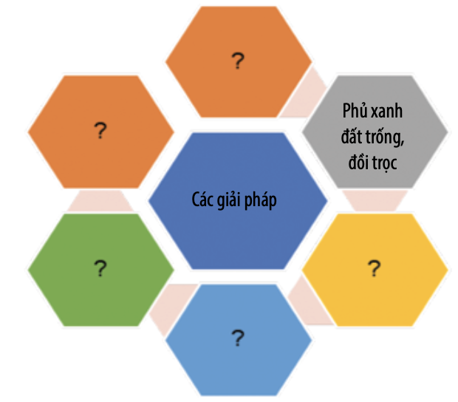  Bước 2 : HS thực hiện nhiệm vụ học tập  - Các thành viên mỗi nhóm ngồi theo vị trí như sau:  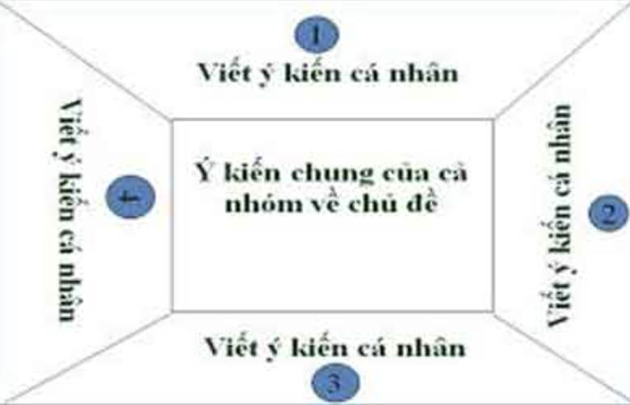  + HS trong nhóm làm việc độc lập, ghi lại câu trả lời hoặc ý kiến cá nhân vào ô mang số của HS  + Kết thúc thời gian làm việc cá nhân, các thành viên chia sẻ, thảo luận và thống nhất các câu trả lời và viết những ý kiến chung của cả nhóm vào ô giữa tấm khăn trải bàn (giấy A0).  - GV hướng dẫn, theo dõi, hỗ trợ HS nếu cần thiết.  Bước 3 : Báo cáo kết quả hoạt động và thảo luận  - GV mời đại diện HS trả lời câu hỏi.  - GV mời đại diện các nhóm khác nhận xét, bổ sung.  Bước 4 : Đánh giá kết quả, thực hiện nhiệm vụ học tập  - GV đánh giá, nhận xét, chuẩn kiến thức và rút ra kết luận:  - GV chuyển sang nội dung mới. | 4: Một số biện pháp góp phần giảm thiểu và thích ứng với biến đổi khí hậu ở tỉnh Sơn La  – Trồng rừng, phủ xanh đất trống, đồi trọc;  – Nghiên cứu chuyển dịch cơ cấu, cây trồng, vật nuôi, điều chỉnh mùa vụ, kĩ thuật  sản xuất nông nghiệp thích ứng biến đổi khí hậu;  – Tập trung xây dựng, sửa chữa nâng cấp các công trình cấp thoát nước, hồ chứa thuỷ điện, thuỷ lợi, đảm bảo cung cấp đủ nguồn nước phục vụ sinh hoạt, nông nghiệp, công nghiệp và dịch vụ;  – Thực hiện dự án thí điểm cộng đồng ứng phó biến đổi khí hậu,...
C. HOẠT ĐỘNG LUYỆN TẬP
a. Mục tiêu: HS sử dụng kiến thức, kĩ năng đã học trong bài để giải quyết các vấn đề tình huống, bài tập nhằm khắc sâu kiến thức bài học.
b. Nội dung: Bài tập trong phần Luyện tập SGK
c. Sản phẩm học tập: Đáp án bài tập phần Luyện tập SGK
d. Tổ chức thực hiện
Bước 1: GV chuyển giao nhiệm vụ học tập
- GV yêu cầu HS hoàn thành bài tập Luyện tập:
1. Những nguyên nhân nào dưới đây góp phần gây biến đổi khí hậu ở tỉnh Sơn La?
a. Trồng rừng; phủ xanh đất trống, đồi núi trọc.
b. Tăng dân số
c. Hoạt động của các khu công nghiệp
d. Tăng số lượng các phương tiện giao thông như ô tô, xe mô tô, ...
2. Trình bày một số biểu hiện của biến đổi khí hậu ở địa phương nơi em sống.
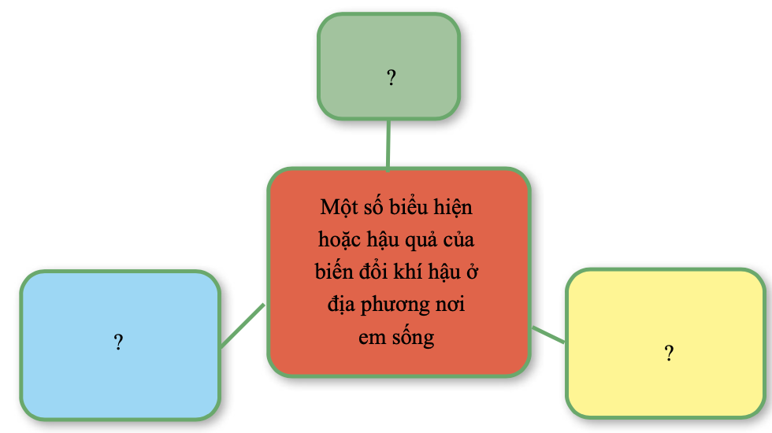
3. Lựa chọn và chia sẻ một số biện pháp ứng phó với biến đổi khí hậu ở tỉnh Sơn La và ý nghĩa của những biện pháp đó.
Bước 2: HS thực hiện nhiệm vụ học tập
- HS sử dụng SGK, kiến thức đã học, kiến thức thực tế để trả lời câu hỏi.
- GV hướng dẫn, theo dõi, hỗ trợ HS nếu cần thiết.
Bước 3: Báo cáo kết quả hoạt động và thảo luận
- GV mời đại diện HS trả lời:
- GV mời đại diện các nhóm khác nhận xét, bổ sung.
Bước 4 : Đánh giá kết quả, thực hiện nhiệm vụ học tập
- GV đánh giá, nhận xét, chuẩn kiến thức.
- GV mở rộng kiến thức.
D. HOẠT ĐỘNG VẬN DỤNG
a. Mục tiêu: Học sinh vận dụng vào bài học để giải quyết vấn đề thực tiễn cuộc sống, phát huy tính tư duy và khả năng sáng tạo.
b. Nội dung: Bài tập trong phần Vận dụng SGK
c. Sản phẩm học tập: Đáp án bài tập phần Vận dụng SGK
d. Tổ chức thực hiện
Bước 1: GV chuyển giao nhiệm vụ học tập
- GV nêu yêu cầu: Lựa chọn và thực hiện một số việc làm phù hợp với bản thân để giảm thiểu khí nhà kính gây biến đổi khí hậu.
- GV gợi ý, hướng dẫn HS tìm hiểu để thực hiện hoạt động ở nhà:
Bước 2: HS thực hiện nhiệm vụ học tập
- HS kiến thức đã học, kiến thức thực tế để trả lời câu hỏi.
- GV hướng dẫn, theo dõi, hỗ trợ HS nếu cần thiết.
Bước 3: Báo cáo kết quả hoạt động và thảo luận
HS báo cáo kết quả vào tiết học sau
Bước 4 : Đánh giá kết quả, thực hiện nhiệm vụ học tập
- GV đánh giá, nhận xét, chuẩn kiến thức, kết thúc tiết học.
* Hướng dẫn về nhà
- Ôn lại kiến thức đã học.
- Làm bài tập được giao.
----------------------------------------------------------

